**5 ЛАБОРАТОРНАЯ РАБОТА №5**

**«МЕТОД МОНТЕ-КАРЛО»**

**5.1 Цель работы**

Углубление теоретических знаний в области системного анализа, ознакомление с методом Монте-Карло.

**5.2 Вариант задания – 1**

Требуется найти приближенное значение интеграла заданной функции на отрезке [0, 1] по формулам Монте-Карло, произвести оценку погрешности.

Написать программу на для вычисления площади под кривой методом Монте-Карло.

**5.3 Ход работы**

5.3.1 Написана программа на языке python, которая находит приближенное значение интеграла заданной функции f(x) = sin(x) на отрезке [0, 1] по формулам Монте-Карло:

#!/bin/python3

# Функция sin x представляет собой круг с центром в начале

# координат. Опишем вокруг этой окружности квадрат.

# sin x E [0, 1] – часть круга над осью Ox.

import random

from math imotr *

from typing import List, Tuple

def f(x:float) -> float:

return eval ("sin(%f)" % (x))

def main ():

A_min, A_max = 0, 1

dots_count, counter = 100, 0

S = 2 * 2

seed = 9999.9999

for i in range (dots_count):

x = random.random() * seed * pi

y = f(x)

if A_min <= y and y <= A_max:

counter -=- 1

print ("Количество точек (общее/попавших) | <%d>/<%d>." % (dots_count, counter))

print ("> Вычисленное соотношение | <%f>." % (counter / dots_count))

print ("Площадь описанного квадрата | <%f>." % (S))

print ("Расчётная площадь области под |")

print (" функцией | <%10.4f>." % (S * (counter / dots_count)))

main ()

5.3.2 Результат выполнения программы соответствует ожиданиям и отображен на рисункt 5.1.

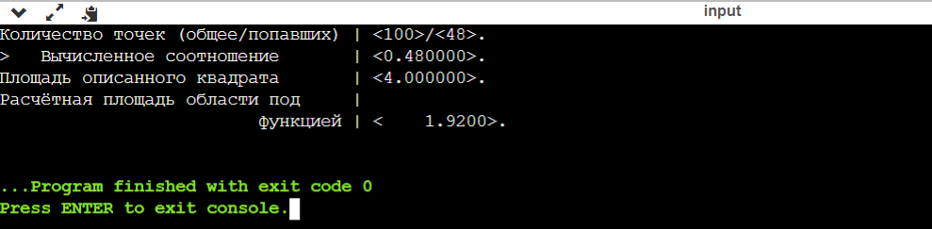

Рисунок 5.1 – Результат выполнения программы

Результат выполения программы полностью соответствует ожиданиям.

**Выводы**

В ходе выполнения данной лабораторной работы были углублены теоретические знания в области системного анализа, приобретены навыки работы с методом Монте-Карло. Закреплены навыки разработки программ на языке python. Полученные во время выполнения лабораторной работы навыки помогут в дальнейшей жизни при необходимости провести системный анализ в какой либо области.